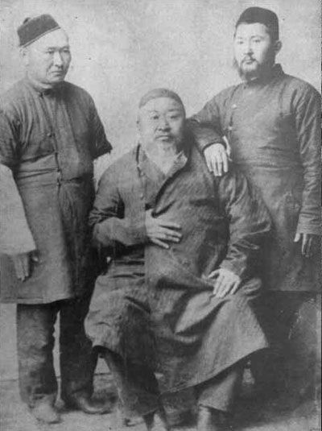
Абай ұлдары Ақылбай (сол жақта) және Тұрағұлмен
(оң жақта) бірге

